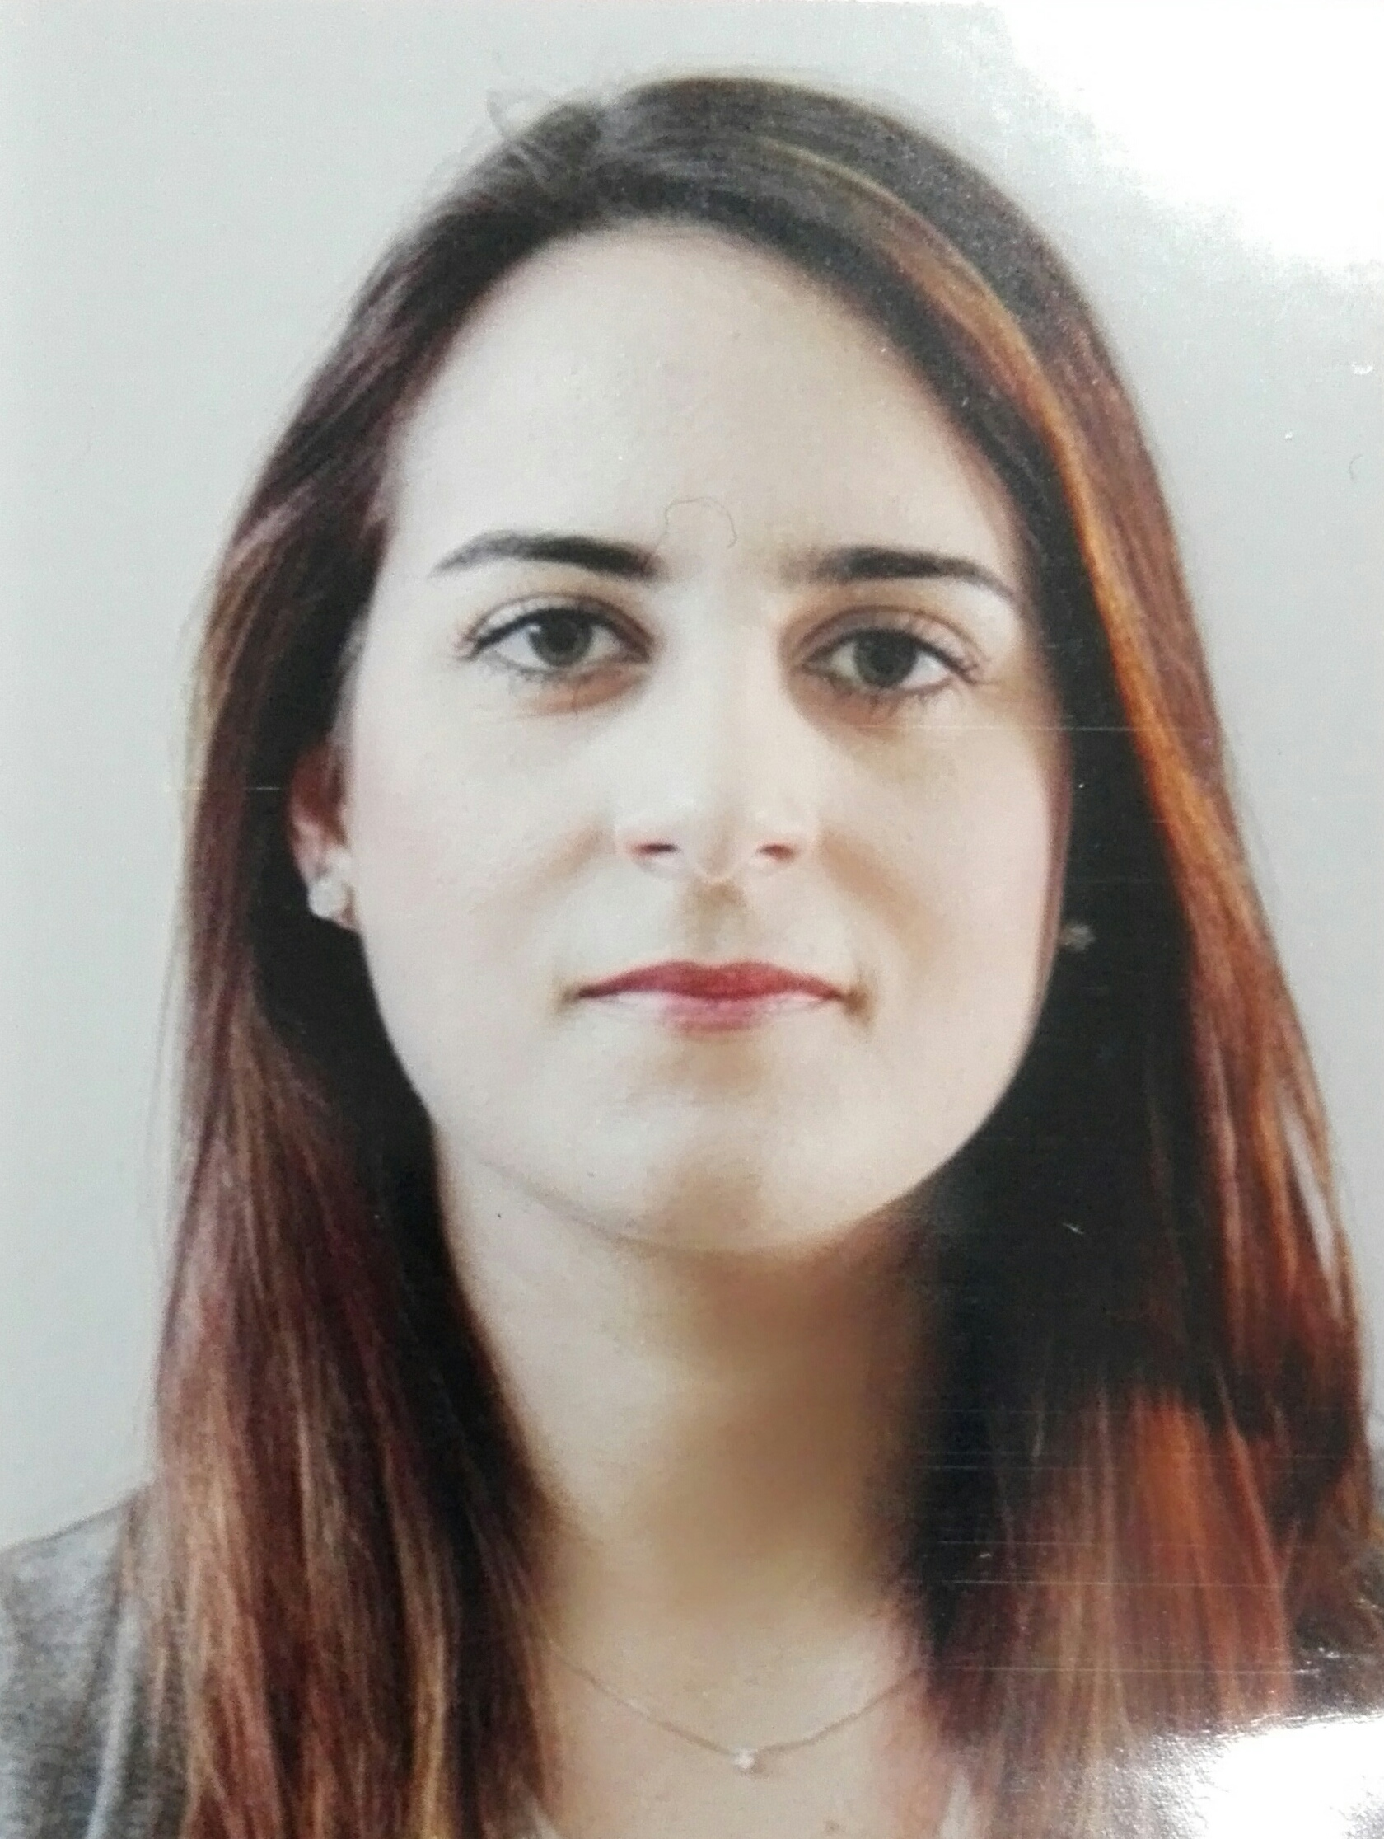
Formato europeo per il curriculum vitae



Informazioni personali

Nome |  | Pititto Antonella
Indirizzo |  | Via Abramo Lincoln 12 Rosarno 89025
Telefono |  | 3461224038
Fax
E-mail |  | antonella.pititto@alice.it

Nazionalità |  | Italiana

Data di nascita |  | 13 Giugno 1989

Psicologo
Occupazione desiderata/ Settore professionale

Esperienza lavorativa

• Date  • Nome e indirizzo del datore di  Lavoro  •Tipo di azienda o settore  • Tipo di impegno  • Principali mansioni e responsabilità  • Date  • Nome e indirizzo del datore di  Lavoro  •Tipo di azienda o settore  • Tipo di impegno  • Principali mansioni e responsabilità  • Date  • Nome e indirizzo del datore di  Lavoro  •Tipo di azienda o settore  • Tipo di impegno  • Principali mansioni e responsabilità  • Date  • Nome e indirizzo del datore di  Lavoro  •Tipo di azienda o settore  • Tipo di impegno  • Principali mansioni e responsabilità  • Date  • Nome e indirizzo del datore di lavoro |  | Maggio 2018  Rosarno via Nazionale 151  Psicologo  libero professionista  Psicologo  Supporto psicologico per adulti e bambini;  consulenza psicoeducativa agli adulti impegnati nelle diverse fasi dell’esperienza genitoriale;  training per disturbi e ritardi dell’apprendimento;  trattamenti su base di specifici protocolli per disturbi del comportamento e del neurosviluppo per soggetti di età evolutiva e le famiglie;  progetti per il benessere emotivo e la gestione dello stress.  Maggio 2018 ad oggi  Città solidale Onlus Catanzaro  Centro sociale Nuvola Rossa Villa san Giovanni  Progetto Calabria Accoglie per l’integrazione sociale  Collaborazione come libero professionista per il progetto rivolto ad utenza migrante dei servizi di accoglienza.  Febbraio 2017 ad oggi  Scuola dell’Infanzia Bimbopark Rosarno (RC)  Scuola paritaria dell’infanzia  Psicologo  Conduzione del Progetto “Emotivamente” di educazione emotiva per la promozione del benessere e dello sviluppo degli alunni;  Gestione di uno spazio di consulenza psicoeducativa, supporto psicologico, programmazione e conduzione di interventi di abilitazione e riabilitazione per soggetti di età evolutiva.  Marzo 2017 ad oggi  La Bacchetta Magica Gioia Tauro (RC)  Scuola dell’infanzia paritaria  Psicologo  Gestione di uno spazio di consulenza psicoeducativa, supporto psicologico, programmazione e conduzione di interventi di abilitazione e riabilitazione per soggetti di età evolutiva.  Settembre 2017 / Settembre 2018  Servizio Civile Nazionale.
• Tipo di azienda o settore |  | Istituto Maria Ausiliatrice Rosarno.
• Tipo di impiego |  | Volontaria.
• Principali mansioni e responsabilità  • Date  • Nome e indirizzo del datore di lavoro  • Tipo di azienda o settore  • Tipo di impiego  • Principali mansioni e responsabilità  • Date  • Nome e indirizzo del datore di lavoro  • Tipo di azienda o settore  • Tipo di impiego  • Principali mansioni e responsabilità  • Date  • Nome e indirizzo del datore di lavoro  • Tipo di azienda o settore  • Tipo di impiego  • Principali mansioni e responsabilità |  | Attività di supporto, promozione ed animazione per minori di età 06/18 migranti di seconda generazione, soggetti bes ed a rischio di disagio sociale.  Giugno 2017  A.s.d. Horses passion Ranch di Palmi  Psicologo in equipe professionale.  Attività riabilitative di pet therapy per bambini ed adolescenti affetti da diverse forme di disabilità.  Novembre/Dicembre 2016  Metauros  Società Cooperativa A.R.L.  Psicologo  Supporto per alunni di scuole primarie di secondo grado.  Settembre /Novembre 2016  Coperativa Belli e Ribelli  Scuola primaria paritaria  Insegnante

Istruzione e formazione

• Date (da – a)  • Nome e tipo di istituto di istruzione o formazione  • Date (da – a)  • Nome e tipo di istituto di istruzione o formazione  • Date (da – a)  • Nome e tipo di istituto di istruzione o formazione  • Date (da – a)  • Nome e tipo di istituto di istruzione o formazione  • Date (da – a)  • Nome e tipo di istituto di istruzione o formazione  • Principali materie / abilità professionali oggetto dello studio  • Date (da – a)  • Nome e tipo di istituto di istruzione o formazione  • Principali materie / abilità professionali oggetto dello studio  • Date (da – a)  • Nome e tipo di istituto di istruzione o formazione  • Principali materie / abilità professionali oggetto dello studio  • Date (da – a)  • Nome e tipo di istituto di istruzione o formazione  • Principali materie / abilità professionali oggetto dello studio  • Date (da – a) |  | 20/21 Ottobre 2018  Corso “La valutazione neuropsicologica in età evolutiva” centro Ripsi Milano  L’uso dei test per ADHD, disabilità intellettiva e disturbi della comunicazione;  per l’individuazione dei punti di forza e debolezza funzionali dei minori con BES.  19 Maggio 2018  Corso Coping Power Program. Professore P. Muratori.  Modello d’intervento per i disturbi da comportamento dirompente.  21 Febbraio 2018  Iscritta all’Ordine degli psicologi della Calabria  22 Gennaio 2018  Abilitata all’esercizio della professione di Psicologo  Maggio 2016/Maggio 2017  Associazione Volontariato Presenza Onlus  Tirocinio professionalizzante in Psicologia clinica dello Sviluppo entro il servizio di riabilitazione neuro-psico-motoria e logopedica per soggetti di età evolutiva; riabilitazione socio-relazionale per soggetti adulti con disabilità.  Agosto 2016  Associazione Volontariato  Corso per la sicurezza sul lavoro.  Maggio/Luglio 2015  Servizio di neuropsichiatria Infantile dell’Asl di Catanzaro  Tirocinio professionalizzante in psicologia.  Maggio/Luglio 2012  Servizio del Consultorio Familiare di Polistena RC  Tirocinio professionalizzante in Psicologia  Settembre 2014/Marzo 2016
• Nome e tipo di istituto di istruzione o formazione |  | Università degli Studi di Messina
• Principali materie / abilità professionali oggetto dello studio |  | Corso di laurea in Psicologia (LM-51)
• Qualifica conseguita  • Date (da – a)  • Nome e tipo di istituto di istruzione o formazione  • Principali materie / abilità professionali oggetto dello studio  • Qualifica conseguita  • Date (da – a)  • Nome e tipo di istituto di istruzione o formazione  • Principali materie / abilità professionali oggetto dello studio  • Qualifica conseguita |  | Laurea magistrale in Psicologia con votazione 106/110 discutendo la tesi dal titolo “Gli aspetti traumatici dell’esperienza migratoria: tra vulnerabilità e promozione psico-sociale”.  Settembre 2008/Ottobre 2013  Università degli Studi di Messina  Corso di laurea in Scienze e tecniche Psicologiche (L-24)  Laurea triennale in Scienze e Tecniche Psicologiche con votazione 103/110 discutendo la tesi dal titolo “I correlati neurobiologici dell’Amnesia Dissociativa”.  Settembre2003/ Luglio 2008  Istituto Magistrale Statale Giuseppe Rechichi, Polistena RC  Liceo delle scienze sociali  Diploma di Maturità con votazione 86/100.

Buone competenze di comunicazione e cooperazione.
Capacità e competenze personali

Madrelingua |  | Italiano

Altre lingua

 |  | Inglese
• Capacità di lettura |  | buono
• Capacità di scrittura |  | Buono
• Capacità di espressione orale |  | Buono

Capacità e competenze relazionali  . |  | Partecipazione in lavoro di gruppo con diverse figure professionali ad Attività per la promozione e valorizzazione della persona per adulti e minori disabili e minori immigrati. Partecipazione alla realizzazione con altre figure professionali dei progetti “ Leggiamo insieme” di stimolazione cognitiva e promozione della persona per adulti disabili; “ranch animabile” di riabilitazione per bambini disabili;

Capacità e competenze organizzative |  | Pianificazione e coordinazione di attività in gruppo con diverse figure specialistiche.

Capacità e competenze tecniche |  | Buona padronanza degli strumenti Microsoft Office

Patente o patenti |  | Patente B

Ulteriori informazioni

Autorizzo il trattamento dei miei dati personali ai sensi del Decreto Legislativo 30 giugno 2003, n. 196 “Codice in materia di protezione dei dati personali.

